公共服务子系统使用说明
（V1.0）

目录
1个人网厅用户注册及登录 2
1.1 用户注册 2
1.2 用户登录 3
2.个人网厅业务办理指南 4
2.1 我要办 4
2.1.1 城乡居民参保登记 4
2.1.2 异地就医备案 5
3.单位网厅用户注册 6
3.1用户注册 6
3.1.1功能描述 6
3.1.2业务流程说明 7
3.1.3界面设计 7
4.单位网厅业务办理指南 8
4.1网上经办 8
4.1.1单位参保登记 9
4.1.2职工新参保登记 10
4.1.3单位信息维护 12
4.1.4单位人员信息维护 13

公共服务子系统网厅门户访问地址：
测试环境：
http://test.hlj.sylvia-leon.com:8890/hallSt/web/hallEnter/#/Index
正式环境：
http://112.103.232.225:8890/hallSt/web/hallEnter/#/Index

1.个人网厅

1.1 系统概述
个人网厅是为公众提供医疗保障相关业务查询和办理的服务功能。主要包括医保信息查询、医保业务办理等公共服务应用。

1.2 用户注册
用户进入医保公共服务门户网站，右上角点击注册，选择“个人注册”，进入注册界面。
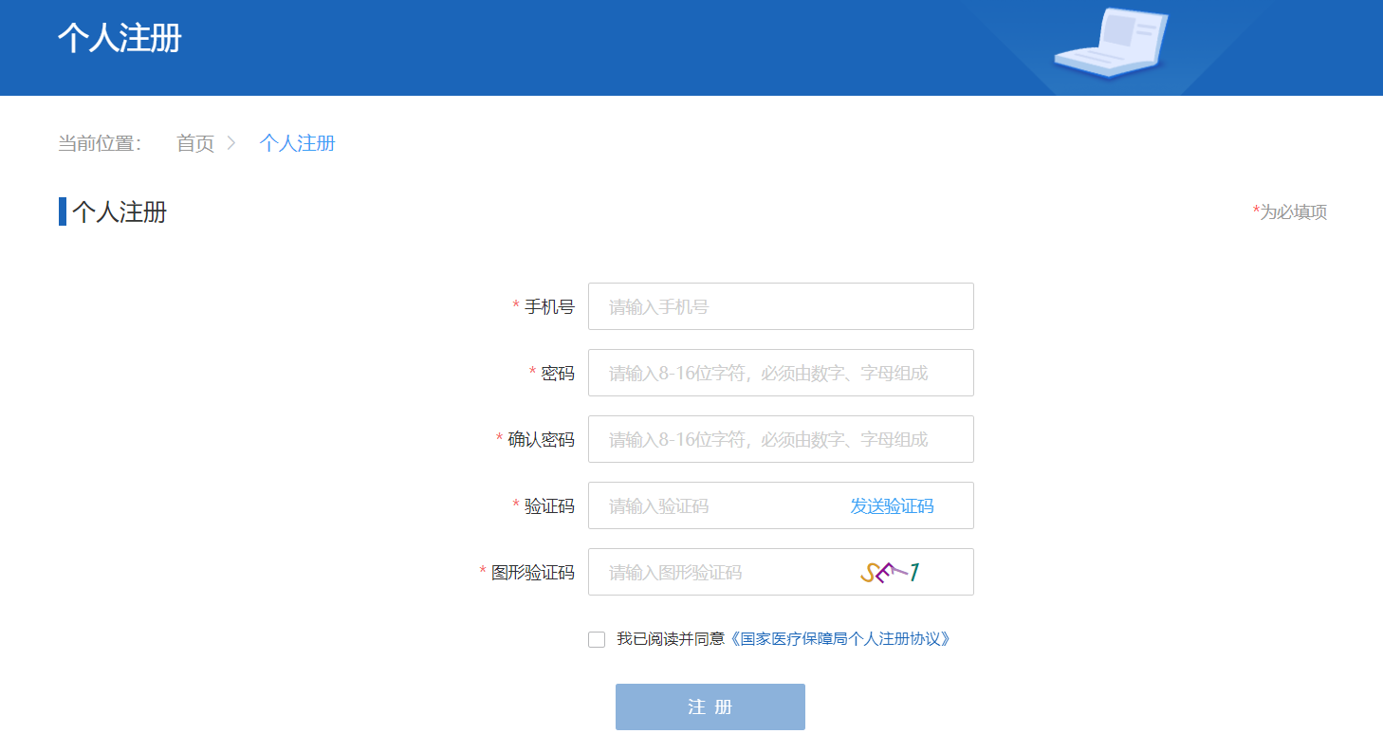
按要求填写手机号、密码、确认密码，点击发送验证码，填写短信验证码、图形验证码，完成注册。

1.3 用户登录
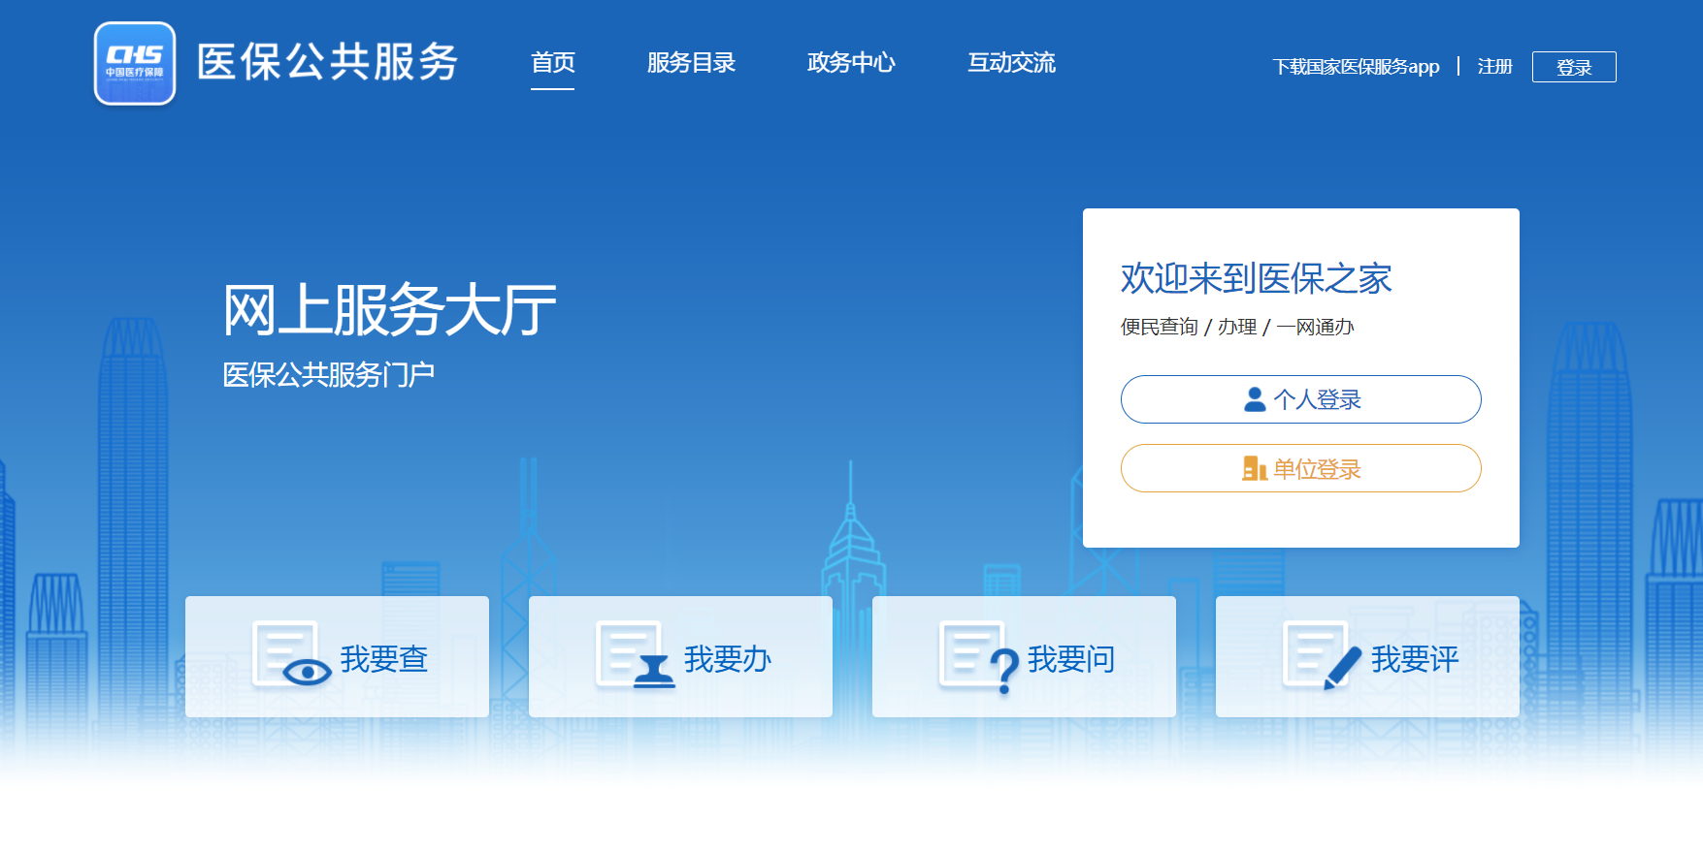
已注册用户返回医保公共服务门户网站，选择个人登录方式。输入账号、密码及验证码，完成登录。

1.4.业务办理指南

1.4.1 城乡居民参保登记

1.4.1.1 功能描述
未参加城镇职工医疗保险的城乡居民可通过该功能申请办理城乡居民医疗保险参保登记业务。已办理暂停缴费人员也可通过该功能办理重新参保登记。

1.4.1.2 业务流程说明
- 公众登录医保公共服务子系统，进入城乡居民参保登记模块，为本人办理，系统自动查出个人基本信息，输入户口所在区、联系电话、联系地址等信息；
- 公众登录医保公共服务子系统，进入城乡居民参保登记模块，为他人办理，需填写个人基本信息，输入户口所在区、联系电话、联系地址等信息；
- 公众填入相关信息并上传所需附件，保存并提交信息，公共服务子系统通过公共服务接口将登记信息传送到医保业务基础子系统中进行审核和登记；
- 审批状态可以通过待审核数据信息和已审核数据信息功能查询。

1.4.1.3 界面设计
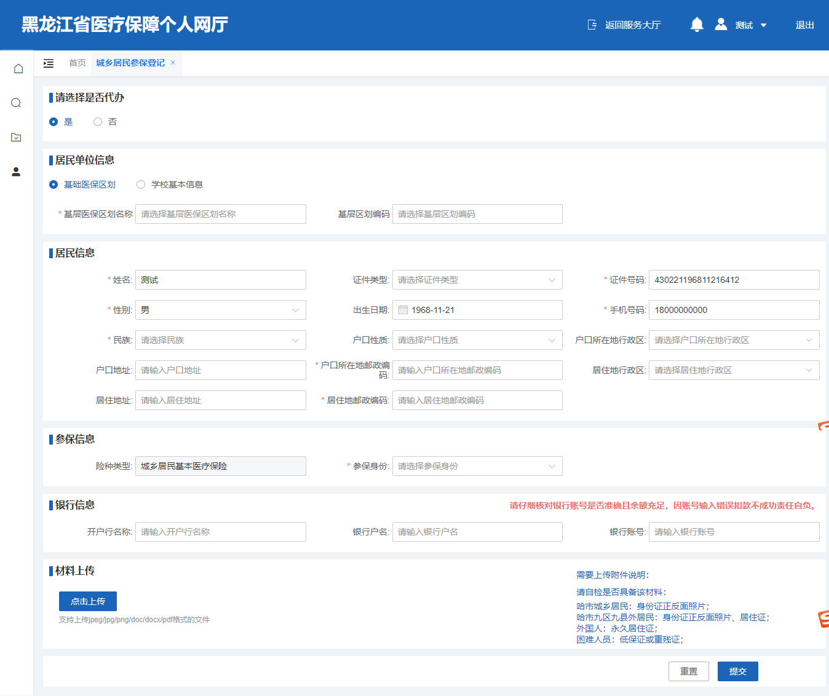

1.4.2 异地就医备案

1.4.2.1 功能描述
参保人员异地住院前，在一定期限内，须向医保机构申请异地就医备案，该功能模块用于参保人通过医保公共服务子系统办理异地就医备案登记业务，备案信息经过业务系统进行审核后，会将审核信息反馈给参保人。

1.4.2.2 业务流程说明
- 参保人登录医保公共服务子系统，进入异地就医备案功能，填写异地就医备案信息；
- 提交备案信息，公共服务子系统通过公共服务接口将登记信息传送到医保业务基础子系统中进行备案登记；
- 受理备案登记后，地方经办机构审核备案登记材料，审核通过后备案信息正式生效。
- 审批通过后，可通过异地备案信息查询备案信息。

1.4.2.3界面设计
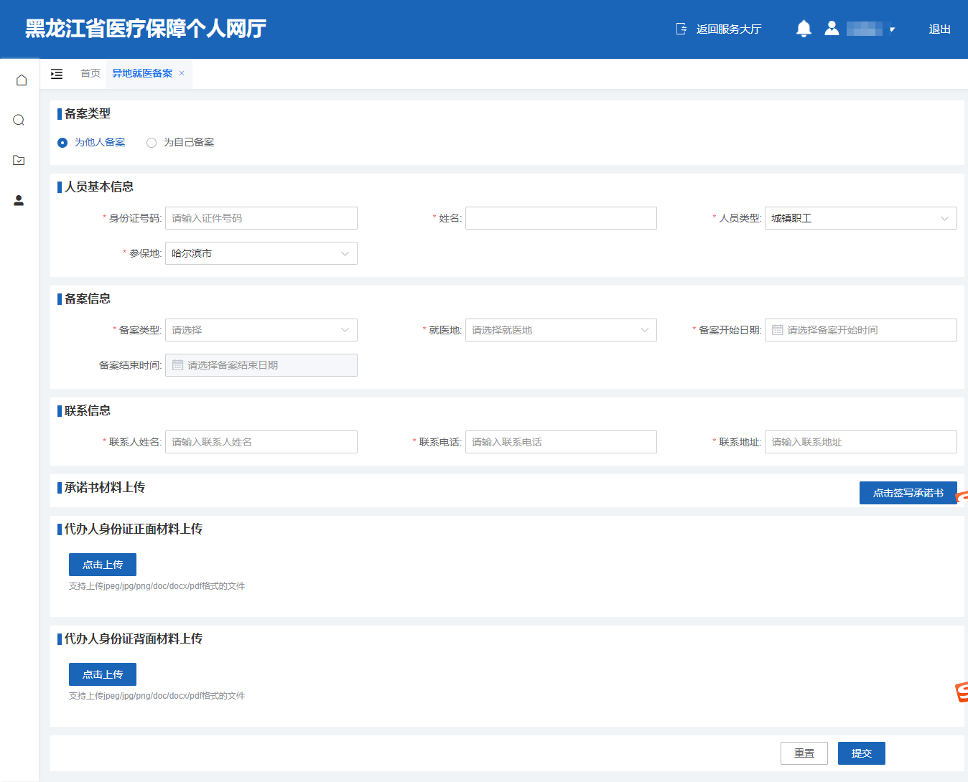

2.单位网厅

2.1系统概述
单位服务是指为参保单位提供但不限于网上经办、查询业务、报表打印等医疗保障相关业务的公共服务应用。

2.2用户注册

2.2.1功能描述
单位用户注册分为单位账号注册和经办人账号注册两部分，注册成功后，均可以登录单位网厅。单位账号可以对经办人账号进行管理，经办人账号可以进行单位业务办理。
注：需要保证统一社会信用代码的准确性，根据统一社会信用代码与业务基础子系统中的参保信息进行关联。

2.1.2业务流程说明
- 点击右上角注册-单位注册，进入单位注册页面，录入单位账号信息、企业信息，点击下一步，完成单位账号注册；
- 录入经办人信息，点击下一步，完成经办人账号注册；

2.1.3界面设计
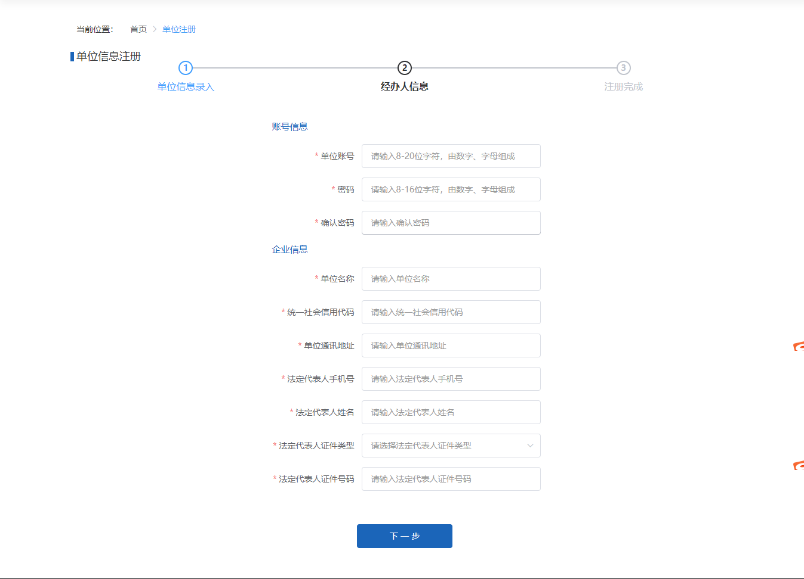
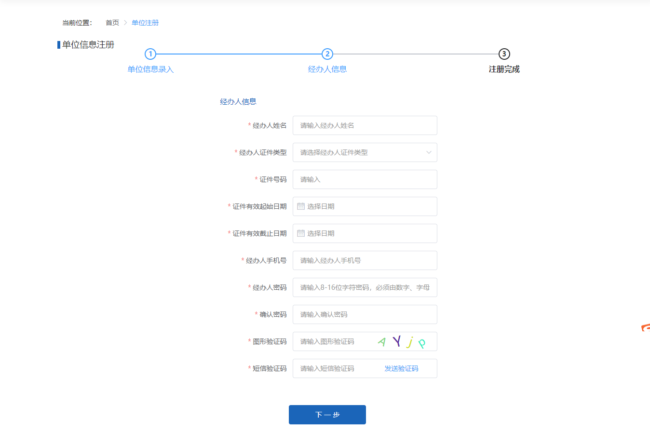
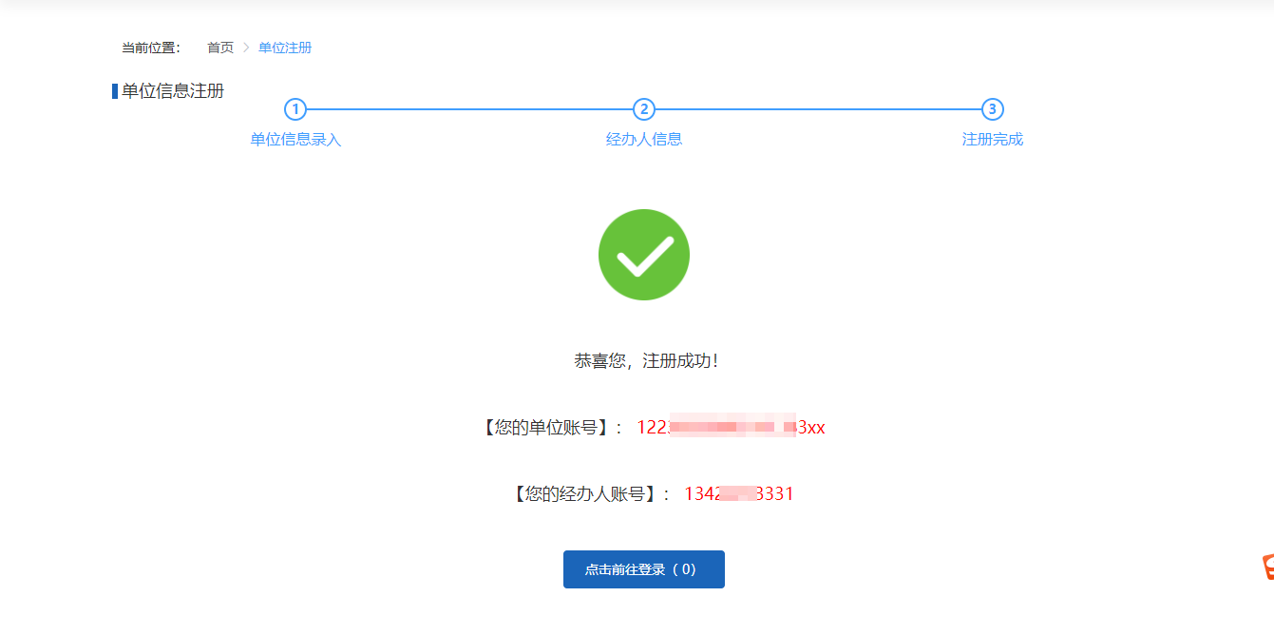

2.3.业务办理指南

2.3.1单位参保登记

2.3.1.1功能描述
用人单位依法进行医疗保险参保登记，为职工依法缴纳医疗保险费。可进行普通单位参保登记。

2.3.1.2业务流程说明
- 单位登录单位网厅，录入单位参保登记信息，包括单位基本信息、单位联系信息、单位注册信息、银行信息，以及根据所属行政区划勾选参保险种，并上传相关证明材料；
- 公共服务子系统通过公共服务接口将登记信息传送到医保业务基础子系统中进行审核和登记；
- 审批状态可以通过待审核数据信息和已审核数据信息功能查询。

2.3.1.3界面设计
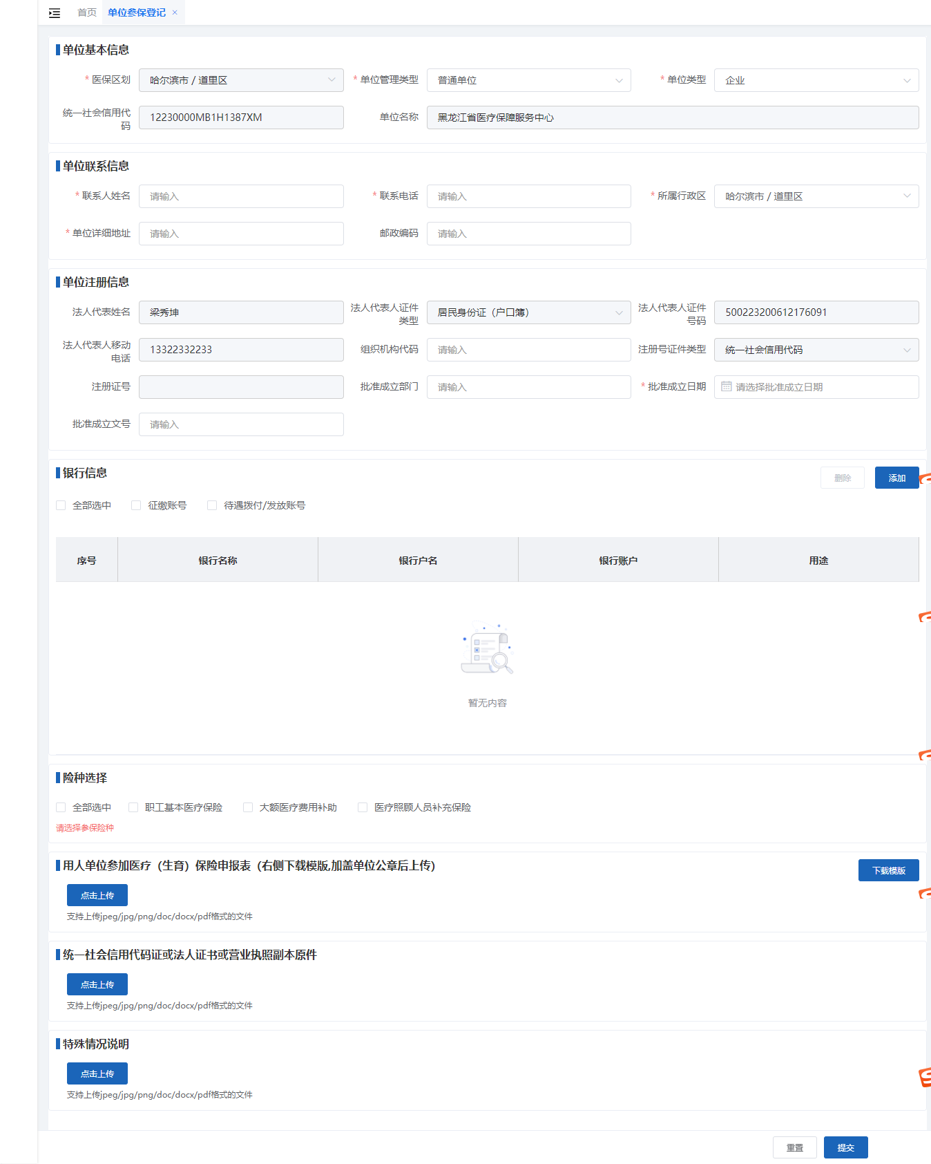

2.3.2职工新参保登记

2.3.2.1功能描述
该功能模块用于参保单位为新参保人员建立个人基本信息及参保登记档案。

2.3.2.2业务流程说明
- 参保单位通过地方公共服务子系统向医疗保险机构提交参保材料，申请办理职工参保登记；
- 医保工作人员审核参保材料，录入职工参保登记信息，通过业务规则校验后，如果职工已参保则不需要重复参保登记，如果未参保登记并且审核通过则新增职工参保信息，审核不通过则不予参保登记；
- 根据时效性要求，将业务数据同步至业务基础子系统。
- 审核状态可以通过待审核数据信息和已审核数据信息功能查询。

2.3.2.3界面设计
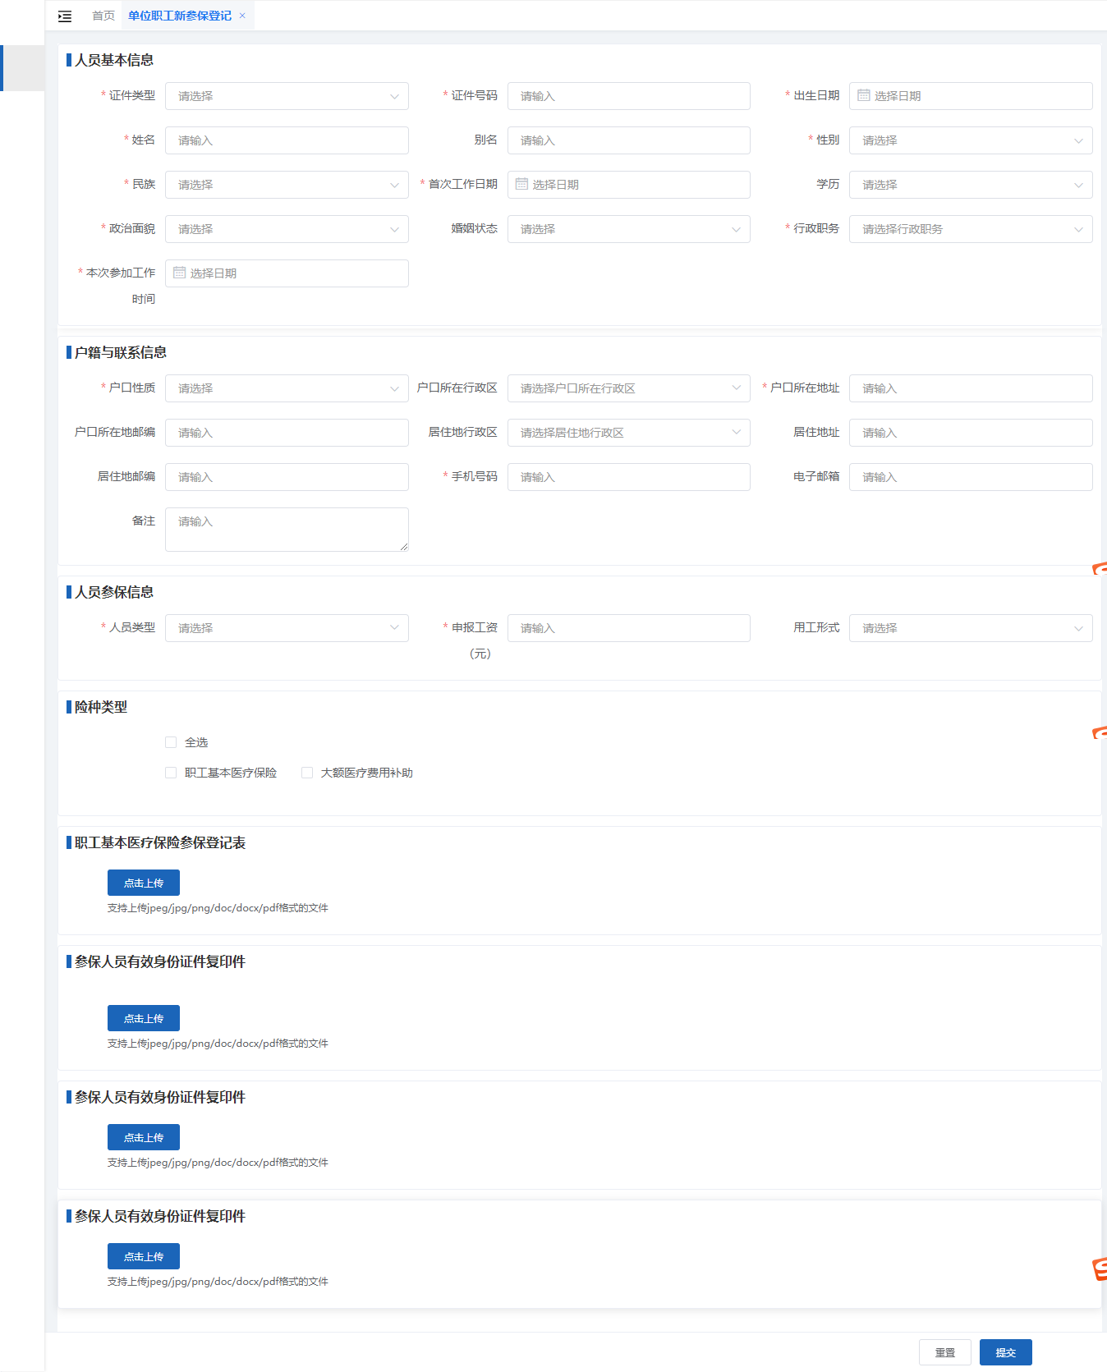

2.3.3单位信息维护

2.3.3.1功能描述
该功能模块用于参保单位在地方公共服务平台申请参保单位信息变更维护申报，申请信息提交审核通过后，该单位基本信息按照新的来生效。该业务办理后可撤销。

2.3.3.2业务流程说明
- 参保单位向统筹区医疗保险机构提交单位基本信息变更申报材料，申请办理变更；
- 医保工作人员审核变更材料，并进行检查，如无误则同意信息变更，否则不予变更；
- 地方公共服务子系统接收到核心业务系统处理的结果，将登记结果展示地方公共服务子系统页面；
- 根据时效性要求，将业务数据同步至业务基础子系统。

2.3.3.3界面设计
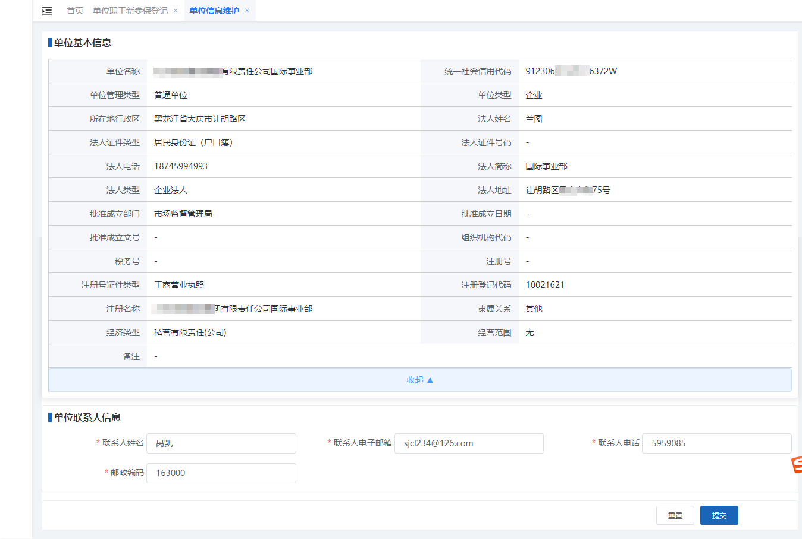

2.3.4单位人员信息维护

2.3.4.1功能描述
参保单位可在地方公共服务平台单位服务申报本单位参保人员的信息维护业务，只能维护人员的基本信息。该业务办理后可撤销。

2.3.4.2业务流程说明
- 参保单位向统筹区医疗保险机构提交单位参保人员基本信息，申请办理变更；
- 医保工作人员审核变更材料，并进行检查，如无误则同意信息变更，否则不予变更；
- 地方公共服务子系统接收到核心业务系统处理的结果，将登记结果展示地方公共服务子系统页面；
- 根据时效性要求，将业务数据同步至业务基础子系统。

2.3.4.3界面设计
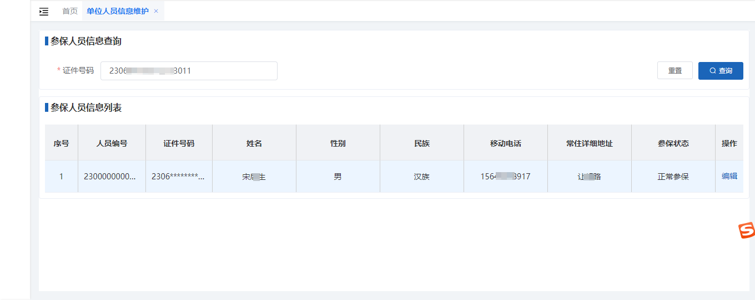
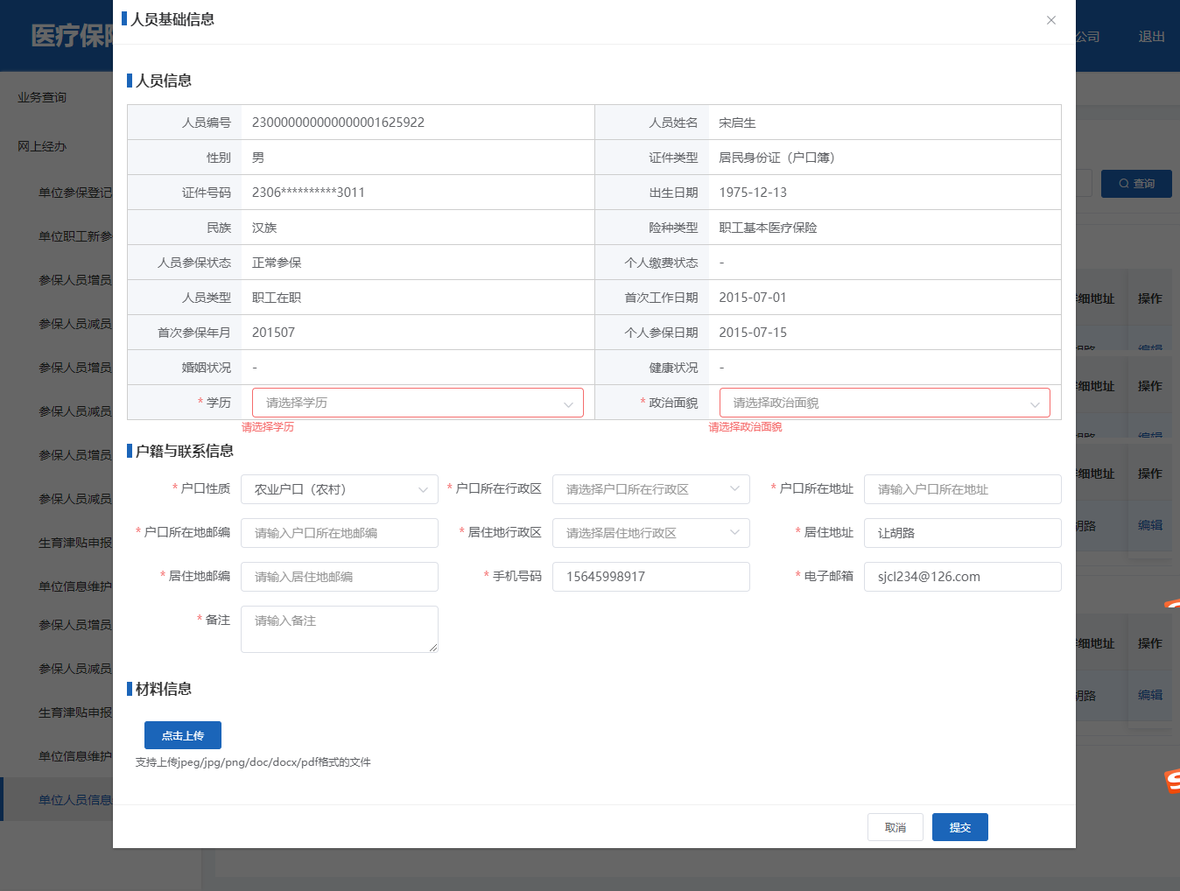

3.基层网厅

3.1系统概述
基层服务指向街道、社区、学校、基层协议医疗机构等基层组织提供业务委托经办等医疗保障相关业务支持。

3.2用户登录
基层网厅不提供注册功能，有需要使用基层网厅的地市，需要提供基层医保区划名称、基层医保区划编号、上级基层医保区划编号，由后台统一创建、分配账号。首次登录需要绑定手机号并重置密码，如下图：
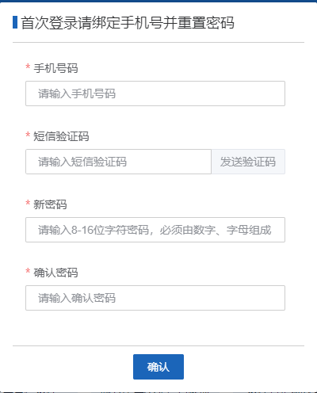

3.3业务办理指南

3.3.1城乡居民参保登记

3.3.1.1功能描述
未参加城镇职工医疗保险的城乡居民可通过该功能申请办理城乡居民医疗保险参保登记业务。已办理暂停缴费人员也可通过该功能办理重新参保登记。

3.3.1.2 业务流程说明
- 公众登录医保公共服务子系统，进入城乡居民参保登记模块，为本人办理，系统自动查出个人基本信息，输入户口所在区、联系电话、联系地址等信息；
- 公众登录医保公共服务子系统，进入城乡居民参保登记模块，为他人办理，需填写个人基本信息，输入户口所在区、联系电话、联系地址等信息；
- 公众填入相关信息并上传所需附件，保存并提交信息，公共服务子系统通过公共服务接口将登记信息传送到医保业务基础子系统中进行审核和登记；
- 基层网厅城乡居民参保登记无需审批，直接登记成功。

3.3.1.3 界面设计
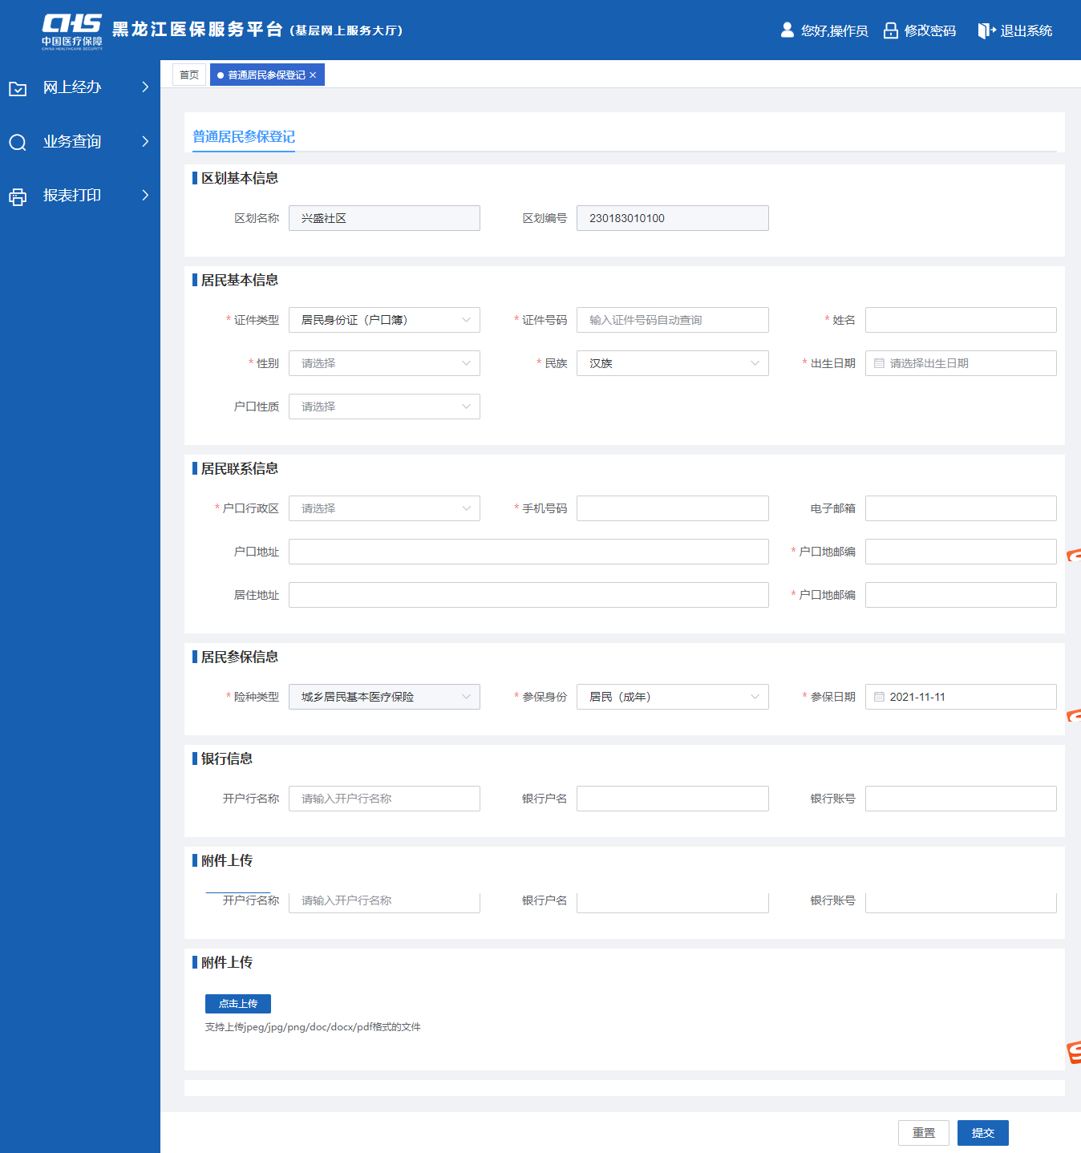

3.3.2城乡居民参保登记确认单打印

3.3.2.1功能描述
医保经办机构录入参保对象缴费核定信息后，基层机构可以打印出带有参保对象缴费数据的城乡居民参保登记确认单。

3.3.2.2业务流程描述
- 业务基础子系统中，医保经办机构录入参保对象缴费核定信息，通过业务规则校验后，生成参保对象的缴费数据及缴费通知单；
- 基层网厅工作人员可以打印带有参保对象缴费数据的城乡居民参保登记确认单打印；
- 参保对象可凭此确认单缴费，并留存。

3.3.2.3界面设计
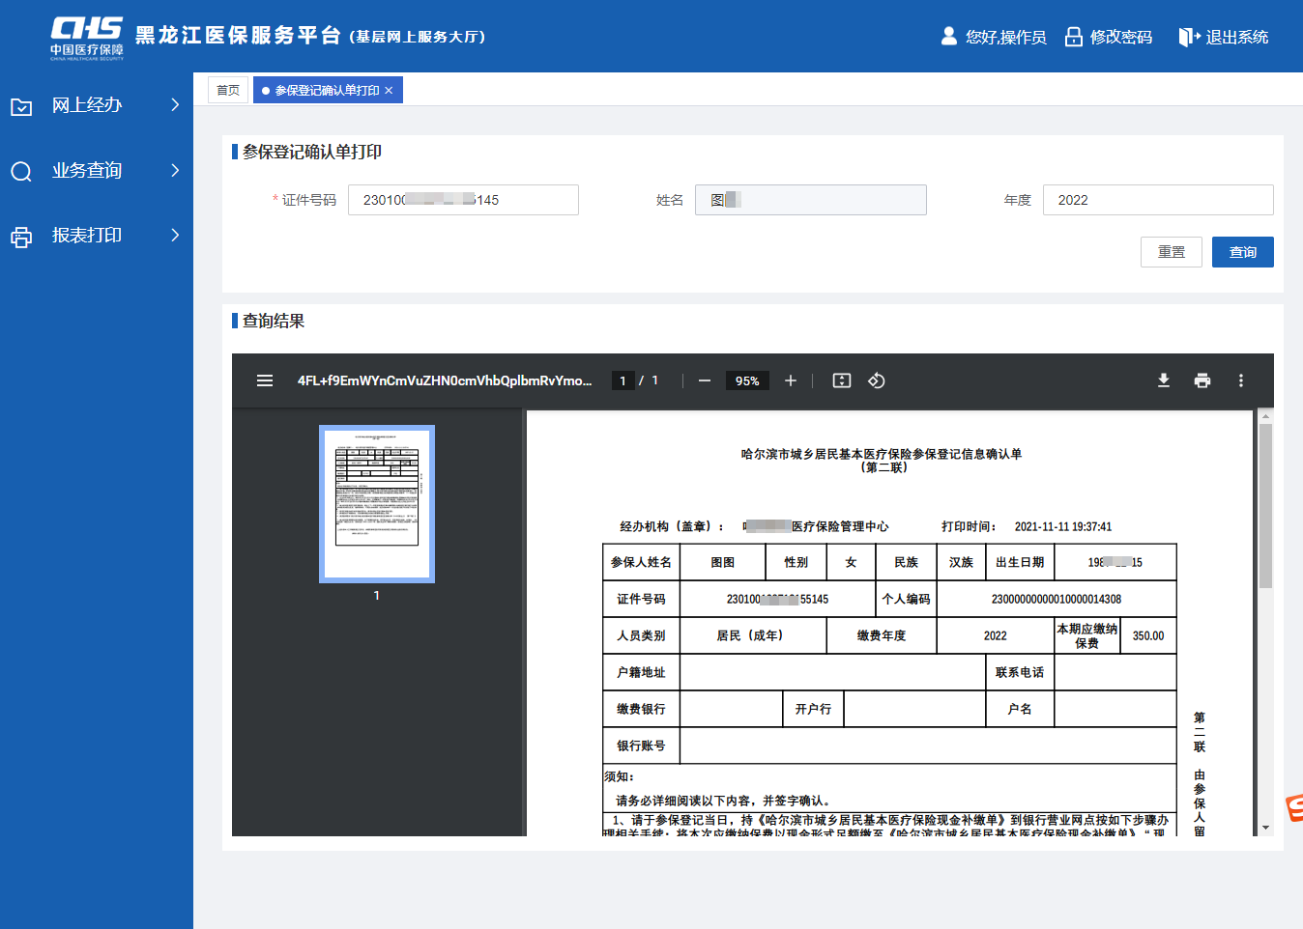

3.3.3城乡居民个人信息修改

3.3.3.1功能描述
维护城乡居民基本医疗保险的参保信息。

3.3.3.2业务流程说明
- 基层工作人员录入城乡居民信息修改信息，并提交相关证明材料；
- 经办机构审核数据，审核通过之后变更的信息正式生效；

3.3.3.3界面设计
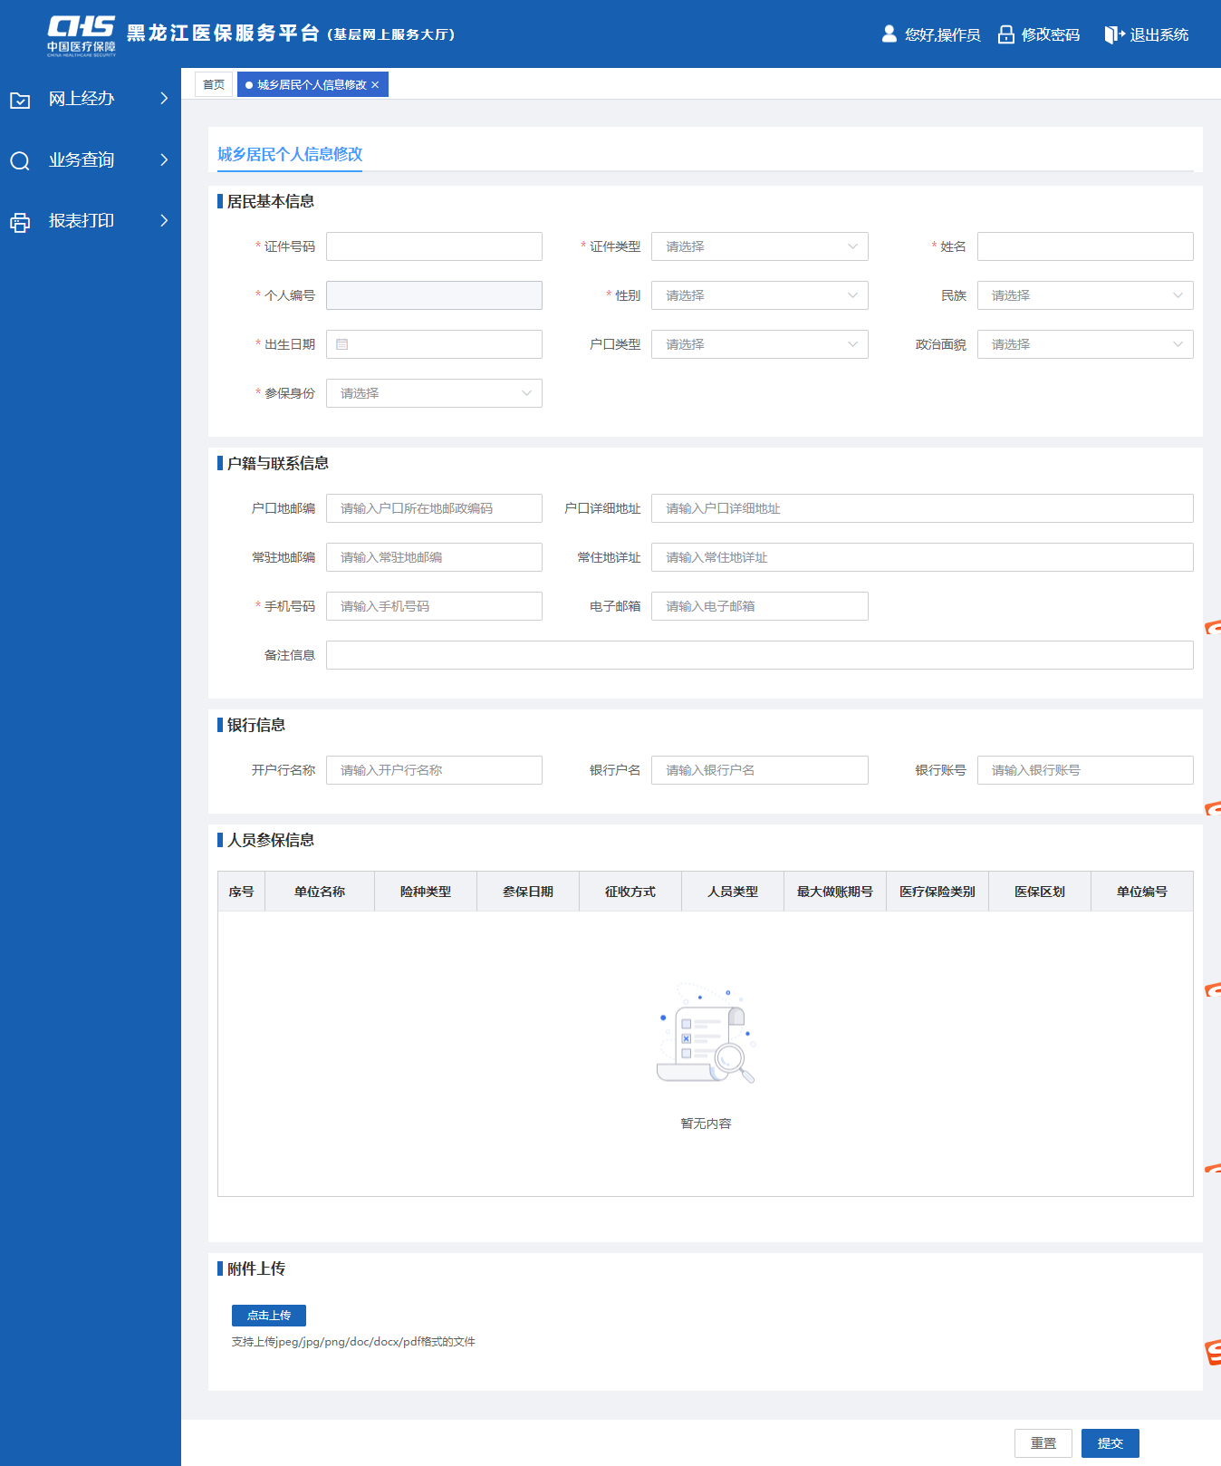

3.3.4城乡居民参保暂停

3.3.4.1功能描述
出于升学、关系转移、出国定居等原因参保人需要暂停城乡居民基本医疗保险参保关系，应向医保经办机构申请办理城乡居民暂停参保登记业务，并提供相应证件和资料。

3.3.4.2业务流程说明
- 城乡居民不再缴纳医疗保险时，基层工作人员可以通过基层网厅申请暂停缴纳医疗保险费，并上传相关证明材料；
- 医保经办人员对申请材料进行受理，进行数据校验；
- 校验通过的暂停缴费，不通过则反馈不通过原因；

3.3.4.3界面设计
